# 版本历史

|  |  |  |  |  |
| --- | --- | --- | --- | --- |
| 日期 | 版本 | 描述 | 作者 | 审核人 |
| 2022/11/22 | V1.0 | 说明文档 | 刘好 | 陈敦云 |
|  |  |  |  |  |
|  |  |  |  |  |

说明文档

## 一、总述

最近的刘翔峰事件使得广大患者再度对自身就医过程的权益产生了担忧。本软件旨在依据业务建模和患者需求构建一个平台，使得患者能够查询医生基本信息并依据自身病历来查询类似的具有参考意义的治疗方法和费用，在患者完成诊疗过程后，通过数据上传和数据共享的方式使医院对医生的诊疗行为和费用进行审查。通过上述方式，就能够进一步保障患者的权益不受侵害。本软件支持在Windows、ios和安卓上运行。

## 二、总体设计

1、基本设计概念和处理流程

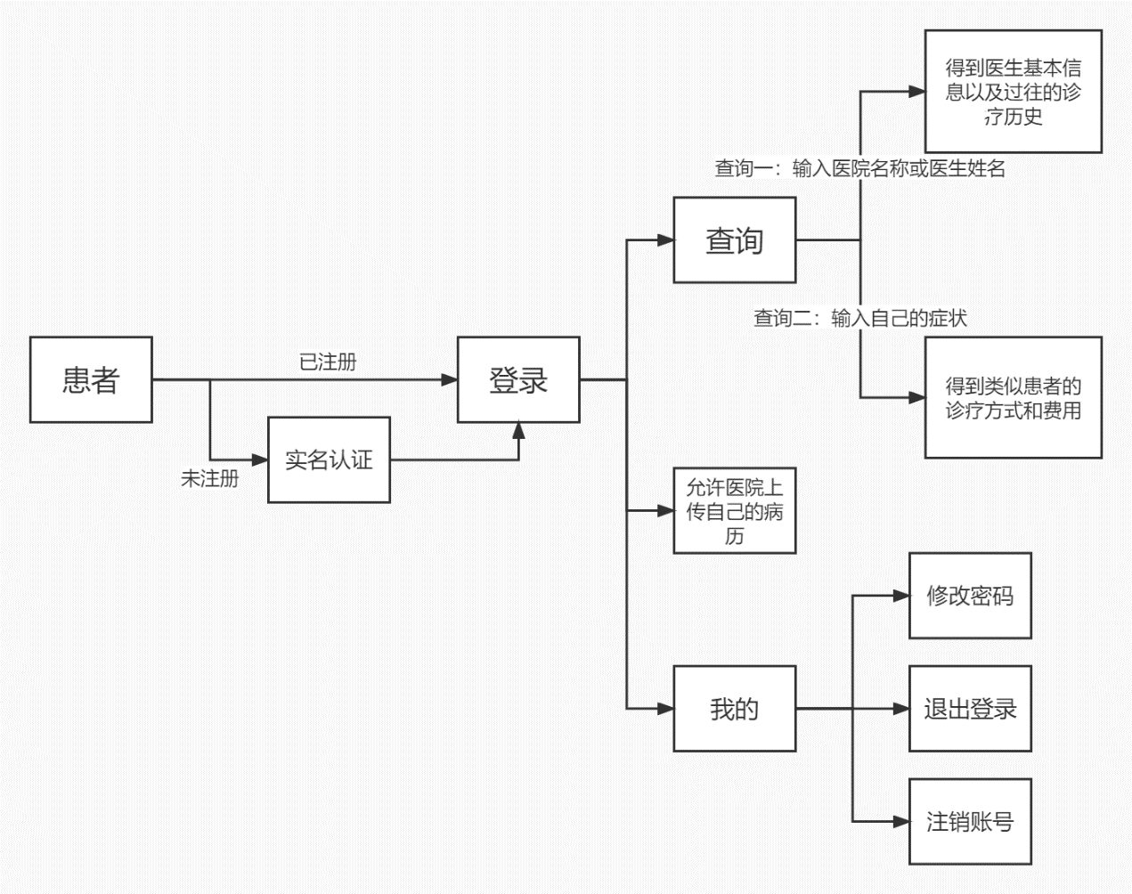

对于患者，该软件主要有三个模块。第一个模块是患者通过与数据库的交互来查询医生信息或类似患者的病历和诊疗流程；第二个模块则是对医院所要上传的自己的病历和诊疗流程进行审核，审核通过后则会将其上传至数据库进行共享；第三个模块则是患者对自己账户的一些操作和修改。

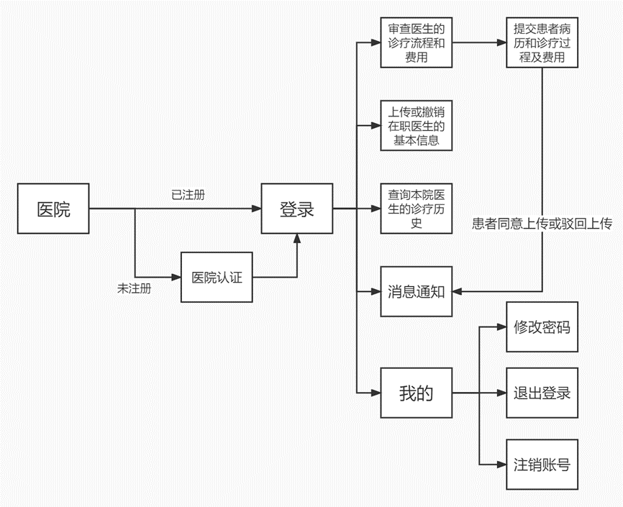

对于医院，软件主要可分为四个模块。一是对医生的诊疗流程进行审查，审查通过后将其提交，一旦患者同意或驳回上传，则会收到通知；二是上传或撤销在职医生的基本信息，与此同时相关信息会在数据库进行同步的插入或删除；三是对本院医生诊疗历史进行审查，以便在受理投诉的时候提供依据或监督医生作风；第四就是对自身账户进行的一系列基本操作，如修改密码或退出登录。

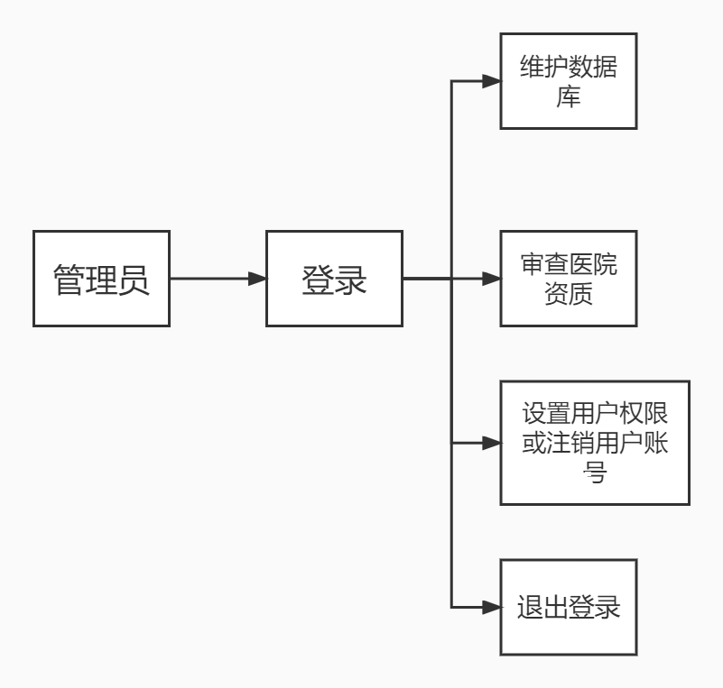

对于管理员，软件主要提供三个模块的功能。一是提供一系列维护和管理数据库的操作；二是对进行注册的医院资质进行审查；三是设置普通用户权限或注销其账户，以实现对用户的管理。

2、数据流程图

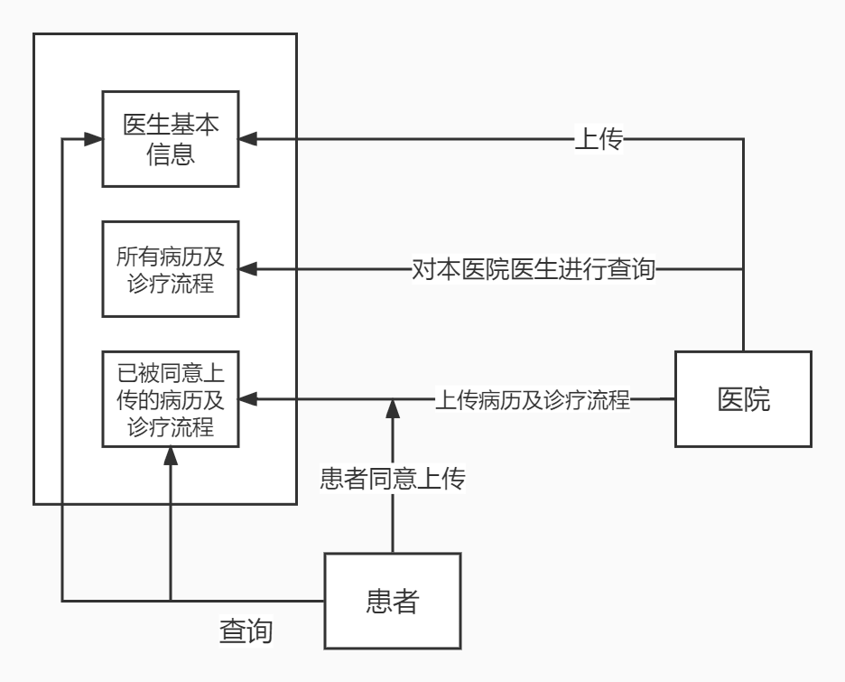

患者和医院可以共同对数据库进行查询和插入等操作。患者可以查询医生基本信息或那些已被同意上传的病历和诊疗流程。医院可以上传医生基本信息并查询本医院的所有病历及诊疗流程，并且可以提交病历和诊疗流程供患者审核，患者审核通过后就会上传至数据库。

3、运行环境：安卓、Windows和ios。

## 三、接口

患者、医院和管理员均需与数据库进行信息上的交互，采用SQL语句。

## 四、数据库结构设计

|  |  |
| --- | --- |
| 患者 | 医院 |
| 账号名 | 账号名 |
| 6-12位登录密码 | 6-12位登录密码 |
| 姓名 | 医院名称 |
| 出生年月 | 医院资质 |
| 证件号码 | 医生基本信息 |
| 性别 | 本医院的病历及治疗过程 |
| 患者的病历及诊疗过程 |  |

## 五、容灾设计

1、用户在输入错误的账号或密码时系统弹出出错信息：请输入正确的用户名或密码！

2、用户在进行了违法输入的时候，比如密码不符合规范，则弹出出错信息：输入格式不符合要求！

3、每隔一段时间进行数据备份，以便在硬盘损坏、病毒攻击等情况下进行数据恢复。